Разбор типовых вариантов заданий №16 ЕГЭ по математике базового уровня

Вариант 16МБ1

*Радиус основания цилиндра равен 13, а его образующая 18. Сечение, параллельное оси цилиндра, удалено от нее на расстояние, равное 12. Найдите площадь этого сечения.*

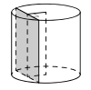

Алгоритм выполнения:

1. Определить тип фигуры, образующей сечение.
2. Записать формулу для нахождения площади фигуры, образующей сечение.
3. Вычислить недостающие данные.
4. Вычислить искомую площадь сечения.

Решение:

Из рисунка видно, что сечение является прямоугольником, одна из сторон которого образующая цилиндра.

Площадь прямоугольника равна произведению длины на ширину.

Длина прямоугольника – 18, из условия. Осталось вычислить ширину. Сделаем дополнительный чертеж цилиндра сверху:

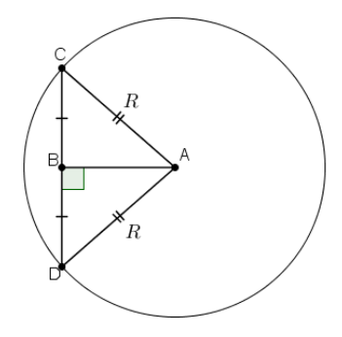

Ширина прямоугольника – CD.

По условию «Сечение, параллельное оси цилиндра, удалено от нее на расстояние, равное 12». Расстояние от точки до прямой – это длина перпендикуляра, проведенного из этой точки на прямую. То есть на чертеже АВ = 12.

СD = СВ + ВD. СВ = ВD

Рассмотрим треугольник ВСА. Треугольник ВСА – прямоугольный.

Теорема Пифагора: квадрат гипотенузы равен сумме квадратов катетов.

В данном случае СА2 = СВ2 + АВ2

СВ2— неизвестное слагаемое. Чтобы найти неизвестное слагаемое нужно из суммы вычесть известное слагаемое.

СВ2 = СА2 — АВ2

СВ = √(СА2 — АВ2)

СВ = √(132 — 122) = √(169 — 144) = √25 = 5

Для решения задачи необходимо знать СD = СВ + ВD = 5 + 5 = 10

Вычислим искомую площадь сечения.

10 · 18 = 180

Ответ: 180.

Вариант 16МБ2

*Стороны основания правильной треугольной пирамиды равны 24, а боковые рёбра равны 37. Найдите площадь боковой поверхности этой пирамиды.*

Алгоритм выполнения:

1. Проанализировать какие данные необходимо вычислить для ответа на вопрос задачи.
2. Найти площади треугольников.
3. Найти площадь боковой поверхности пирамиды.

Решение:

Проанализируем, какие данные необходимо вычислить для ответа на вопрос задачи.

В основании правильной треугольной пирамиды лежит равносторонний треугольник. Боковые ребра пирамиды, равные 37, образуют три равнобедренных треугольника, которые составляют ее боковую поверхность.

Найдем площади треугольников.

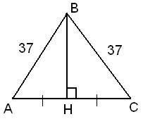

Так как треугольник равнобедренный, то высота BH делит сторону AC пополам, то есть, AH=AC:2=24:2=12.

Рассмотрим треугольник АВН.

Теорема Пифагора: квадрат гипотенузы равен сумме квадратов катетов.

В данном случае АВ2 = ВН2 + АН2

ВН2— неизвестное слагаемое. Чтобы найти неизвестное слагаемое нужно из суммы вычесть известное слагаемое.

ВН2 = АВ2 — АН2

Следовательно, высота BH, равна:

image002

Площадь треугольника равна половине произведения основания на высоту.

Тогда, площадь треугольника может быть вычислена как

image003

Найдем площадь боковой поверхности пирамиды.

Боковая поверхность пирамиды состоит из трех треугольников. Найдем ее площадь:

image004

Ответ: 1260.

Вариант 16МБ3

*Стороны основания правильной треугольной пирамиды равны 16, а боковые рёбра равны 17. Найдите площадь боковой поверхности этой пирамиды.*

Алгоритм выполнения:

1. Проанализировать какие данные необходимо вычислить для ответа на вопрос задачи.
2. Найти площади треугольников.
3. Найти площадь боковой поверхности пирамиды.

Решение:

Проанализируем, какие данные необходимо вычислить для ответа на вопрос задачи.

В основании правильной треугольной пирамиды лежит равносторонний треугольник. Боковые ребра пирамиды, равные 17, образуют три равнобедренных треугольника, которые составляют ее боковую поверхность.

Найдем площади треугольников.

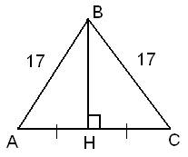

Так как треугольник равнобедренный, то высота BH делит сторону AC пополам, то есть, AH=AC:2=16:2=8.

Рассмотрим треугольник АВН.

Теорема Пифагора: квадрат гипотенузы равен сумме квадратов катетов.

В данном случае АВ2 = ВН2 + АН2

ВН2— неизвестное слагаемое. Чтобы найти неизвестное слагаемое нужно из суммы вычесть известное слагаемое.

ВН2 = АВ2 — АН2

Следовательно, высота BH, равна:

image002

Площадь треугольника равна половине произведения основания на высоту.

Тогда, площадь треугольника может быть вычислена как

image003

Найдем площадь боковой поверхности пирамиды.

Боковая поверхность пирамиды состоит из трех треугольников. Найдем ее площадь:

image004

Ответ: 360.

Вариант 16МБ4

*Найдите объем правильной четырехугольной пирамиды, сторона основания которой равна 4, а боковое ребро равно √17.*

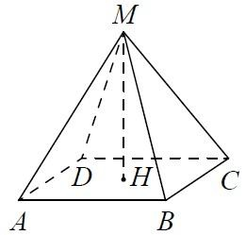

Вспомним формулу площади правильной пирамиды — ***одна треть от произведения площади основания и высоты***.

Площадь основания рассчитываем по формуле площади квадрата — квадрат стороны:

ЕГЭ по математике задание №16

После этого перейдем к нахождению высоты. Для этого нам необходимо рассмотреть прямоугольный (так как основание перпендикулярно высоте) треугольник AMH. AH — половина диагонали квадрата, которая равна √2 его стороны, то есть в нашем случае диагональ равна 4√2, ну а половина — AH = 2√2. Зная гипотенузу и один из катетов, найдем высоту:

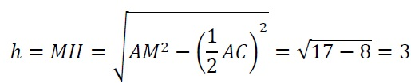

После этого легко вычисляем объем:

V = 1/3 • 16 •3 = 16

Ответ: 16

Вариант 16МБ5

*В треугольной пирамиде АВСD ребра АВ, АС и АD взаимно перпендикулярны. Найдите объем этой пирамиды, если АВ=2, АС=15 и AD=11.*

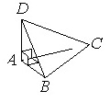

Алгоритм выполнения

1. Записываем формулу для определения объема пирамиды.
2. Находим площадь основания по формуле для площади прямоугольного треугольника.
3. Показываем, что высота пирамиды совпадает с ребром AD. Вычисляем искомый объем.

Решение:

Объем пирамиды:

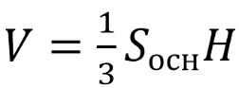

Т.к. в основании пирамиды лежит прямоугольный треугольник с катетами АВ и АС (по условию АВ перпендикулярно АС), то *S*осн=АВ·АС/2.

Получаем:

*S*осн=2·15/2=15.

Т.к. AD перпендикулярно АВ и АС и пересекается с ними в одной точке, то (по признаку перпендикулярности прямой и плоскости) AD перпендикулярно плоскости основания пирамиды.

Значит AD – высота пирамиды. Т.е. Н=AD=11.

Отсюда имеем:

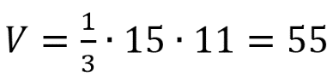

Вариант 16МБ6

*Сторона основания правильной треугольной призмы АВСА1В1С1 равна 2, а высота этой призмы равна 4√3. Найдите объем призмы АВСА1В1С1.*

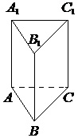

Алгоритм выполнения

1. Находим площадь основы призмы через формулу для площади правильного треугольника.
2. Записываем формулу для объема призмы. Подставляем в нее числовые данные, вычисляем искомую величину.

Решение:

Площадь правильного треугольника равна:

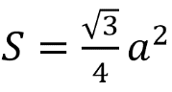

Здесь *а* – сторона основания призмы.

Вычислим площадь:

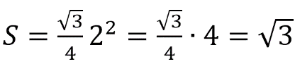

Объем призмы: *V=Sh*, где *h* – высота призмы, *S*– площадь ее основания (в нашем случае – площадь правильного треугольника, лежащего в основании).

Вычисляем объем:

C:\Users\Ксенья\Documents\Lightshot\Screenshot_1.png

Вариант 16МБ7

*Объем конуса равен 25π, а его высота равна 3. Найдите радиус основания конуса.*

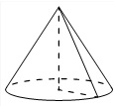

Алгоритм выполнения

1. Записываем формулу для объема конуса. Из нее выражаем площадь основания.
2. Площадь основания расписываем по формуле площади круга, поскольку именно круг лежит в основании конуса.
3. Из этих двух формул выражаем искомую величину. Вычисляем ее.

Решение:

Объем конуса равен:

C:\Users\Ксенья\Documents\Lightshot\Screenshot_2 - копия.png

Отсюда:

*S*осн=3*V*/*h*.

Площадь круга составляет:

*S*=π*R*2.

Поскольку в данном случае *S*осн=*S*, то π*R*2=3*V*/*h*.

Получаем:

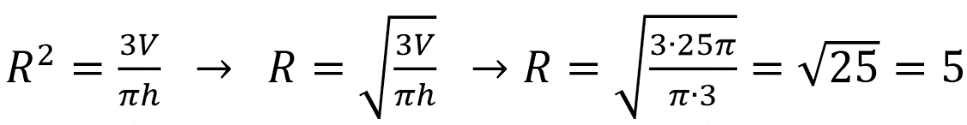

Вариант 16МБ8

*Радиус основания цилиндра равен 15, а его образующая равна 14. Сечение, параллельное оси цилиндра, удалено от нее на расстояние, равное 12. Найдите площадь этого сечения.*

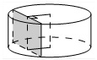

Алгоритм выполнения

1. Определяем, что образующая цилиндра – это одна из сторон сечения-прямоугольника. Вводим обозначения для точек, которые необходимы для выполнения расчетов. Получаем, что образующая – это отрезок DK.
2. Делаем дополнительное построение – соединяем точки О и А в основании цилиндра. Получаем прямоугольный ∆АВО.*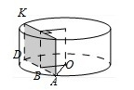*
3. Из ∆АВО по т.Пифагора находим значение АВ. Этот отрезок – половина AD. Отсюда находим AD.
4. Зная величину DK и AD, вычисляем площадь сечения-прямоугольника.

Решение:

Поскольку образующая цилиндра и его высота совпадают, то DK=14. Это – одна из сторон прямоугольника, форму которого и имеет сечение.

Найдем 2-ю сторону этого прямоугольника. Из прямоугольного ∆АВО по т.Пифагора АО2=АВ2+ВО2.

Отсюда

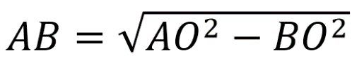

АО – радиус основания, поэтому АО=15. ВО=12, поскольку ВО – это расстояние от оси до плоскости сечения.

Тогда имеем:



AD=2AB=2·9=18.

Площадь сечения равна:

S=AD·DK=18·14=252.

Вариант 16МБ9

*В прямоугольном параллелепипеде ABCDA1B1C1D1 ребра DA, DC и диагональ DA1 боковой грани равны соответственно 3, 5 и √34. Найдите объем параллелепипеда ABCDA1B1C1D1.*

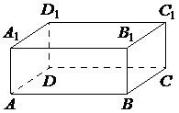

Алгоритм выполнения

1. Соединяем вершины А1 и D. Получаем прямоугольный ∆А1АD. Из этого треугольника находим АА1.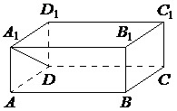
2. Записываем формулу для вычисления объема параллелепипеда. Находим значение для объема.

Решение:

Т.к. *ABCDA*1*B*1*C*1*D*1 параллелепипед, то угол А1АD равен 900. Поэтому ∆А1АD – прямоугольный. Тогда по т.Пифагора А1А2+AD2=A1D2. Отсюда получаем:



Объем параллелепипеда найдем по формуле:

*V=AD·DC·AA*1.

Тогда имеем:

*V*=3·5·5=75.

Вариант 16МБ10

*Стороны основания правильной треугольной пирамиды равны 16, а боковые ребра равны 17. Найдите площадь боковой поверхности этой пирамиды.*

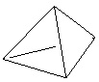

Алгоритм выполнения

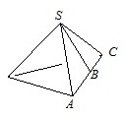

1. Записываем формулу для площади боковой поверхности через периметр основания и апофему.
2. Находим периметр треугольника, лежащего в основании пирамиды.
3. Доказываем, что апофема является не только высотой, но и медианой для боковой стороны пирамиды.
4. Из прямоугольного треугольника, образованного апофемой, боковым ребром и половиной стороны основания, по т.Пифагора находим величину апофемы.
5. Вычисляем площадь боковой поверхности пирамиды.

Решение:

Площадь боковой поверхности пирамиды равна:

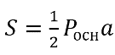

Находим периметр основания:

*Р*осн=3*х*, где *х* – сторона основания.

*Р*осн=3·16=48.

Т.к. пирамида правильная, то ее боковые грани – равнобедренные треугольники. Тогда апофема, которая является высотой боковой грани, проведенной к основанию, является еще и медианой. Значит, SB – медиана и АВ=АС/2=16/2=8.

Из прямоугольного ∆ABS по т.Пифагора АВ2+SB2=AS2.

Отсюда:

C:\Users\Ксенья\Documents\Lightshot\Screenshot_1 - копия.png

Т.е. апофема *а*=15.

Получаем:

C:\Users\Ксенья\Documents\Lightshot\Screenshot_1.png

Вариант 16МБ11

*Найдите объем правильной четырехугольной пирамиды, сторона основания которой равна 8, а боковое ребро равно √41.*

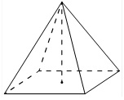

Алгоритм выполнения

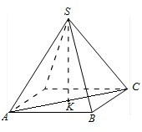

1. Записываем формулу для объема пирамиды через площадь ее основания и высоту.
2. Находим площадь основания, учитывая, что в основании пирамиды лежит квадрат.
3. Находим диагональ квадрата, лежащего в основании, как гипотенузу из ∆АВС. Используем для этого т.Пифагора Делим полученную величину пополам.
4. Из треугольника, построенного на половине диагонали основания, высоте пирамиды и ее боковом ребре, по т.Пифагора определяем высоту.
5. Вычисляем объем.

Решение:

Объем пирамиды:

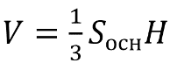

Т.к. пирамида правильная, то четырехугольник в ее основании – это квадрат. Поэтому *S*осн=*а*2, где *а* – сторона основания.

Имеем:

*S*осн=82=64.

Из прямоугольного ∆АВС по т.Пифагора АС2=АВ2+ВС2.

Отсюда:

C:\Users\Ксенья\Documents\Lightshot\Screenshot_2 - копия (2).png

Тогда АК=АС/2=4√2.

Из прямоугольного ∆АКS по т.Пифагора AS2=AK2+SK2.

Получаем:



Т.е. Н=3.

Значит, объем пирамиды составляет:

C:\Users\Ксенья\Documents\Lightshot\Screenshot_2.png

Вариант 16МБ12

*Два ребра прямоугольного параллелепипеда равны 8 и 5, а объем параллелепипеда равен 280. Найдите площадь поверхности этого параллелепипеда.*

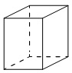

Алгоритм выполнения

1. Записываем формулу для объема прямоугольного параллелепипеда. Из нее выражаем 3-е (неизвестное) ребро. Вычисляем величину этого ребра.
2. Записываем формулу для площади поверхности. Подставляем в него числовые данные, находим искомое значение.

Решение:

Объем прямоугольного параллелепипеда равен:

*V=abc*, где *a, b, c* – ребра. Будем считать, что *a* и *b* нам известны, а *с* – неизвестно.

Тогда из этой формулы:

*с=V/*(*ab*).

Получаем:

с=280/(8·5)=7.

Площадь поверхности прямоугольного параллелепипеда вычисляется так:

*S*=2(*ab+bc+ac*).

Отсюда имеем:

S=2(8·5+5·7+8·7)=2(40+35+56)=2·131=262.

Вариант 16МБ13

*Объем конуса равен 24π, а радиус его основания равен 2. Найдите высоту конуса.*

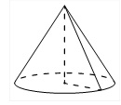

Алгоритм выполнения

1. Записываем формулу для объема конуса. Из нее выражаем высоту.
2. Записываем формулу для площади круга, лежащего в основе конуса. Вычисляем эту площадь.
3. Подставляем числовые данные в формулу для объема, вычисляем искомую величину.

Решение:

Объем конуса составляет:

C:\Users\Ксенья\Documents\Lightshot\Screenshot_2 - копия.png.

Отсюда:

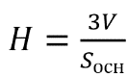

Площадь основания (как площадь круга) равна:

*S*осн=π*R*2.

Вычисляем площадь:

Sосн=π·22=4π.

Тогда высота конуса:

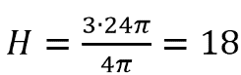

Вариант 16МБ14

*Основанием четырехугольной пирамиды является прямоугольник со сторонами 3 и 12. Найдите высоту этой пирамиды, если ее объем равен 60.*

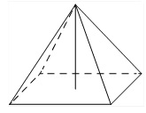

Алгоритм выполнения

1. Записываем формулу для объема пирамиды через площадь ее основания и высоту. Из нее выражаем высоту.
2. Находим площадь основы-прямоугольника.
3. Подставляем числовые данные в формулу для высоты, вычисляем искомую величину.

Решение:

Объем пирамиды вычисляется так:

C:\Users\Ксенья\Documents\Lightshot\Screenshot_2 - копия.pngОтсюда:



*S*осн=*ab*, *a* и *b* – стороны прямоугольника, лежащего в основе пирамиды.

Следовательно:

*S*осн=3·12=36.

Тогда получаем:

